Муниципальное дошкольное образовательное учреждение
«Детский сад комбинированного вида № 92»

"На Кудыкиной горе"

Знакомство с книгой Юрия Черных
«На Кудыкиной горе»

Исполнители проекта:
- Плакущая Галина Алексеевна
воспитатель второй квалификационной категории;
- дети старшей группы «Антошка»
- родители
Вид проекта: творческий
Срок реализации проекта: октябрь – ноябрь (средней продолжительности)

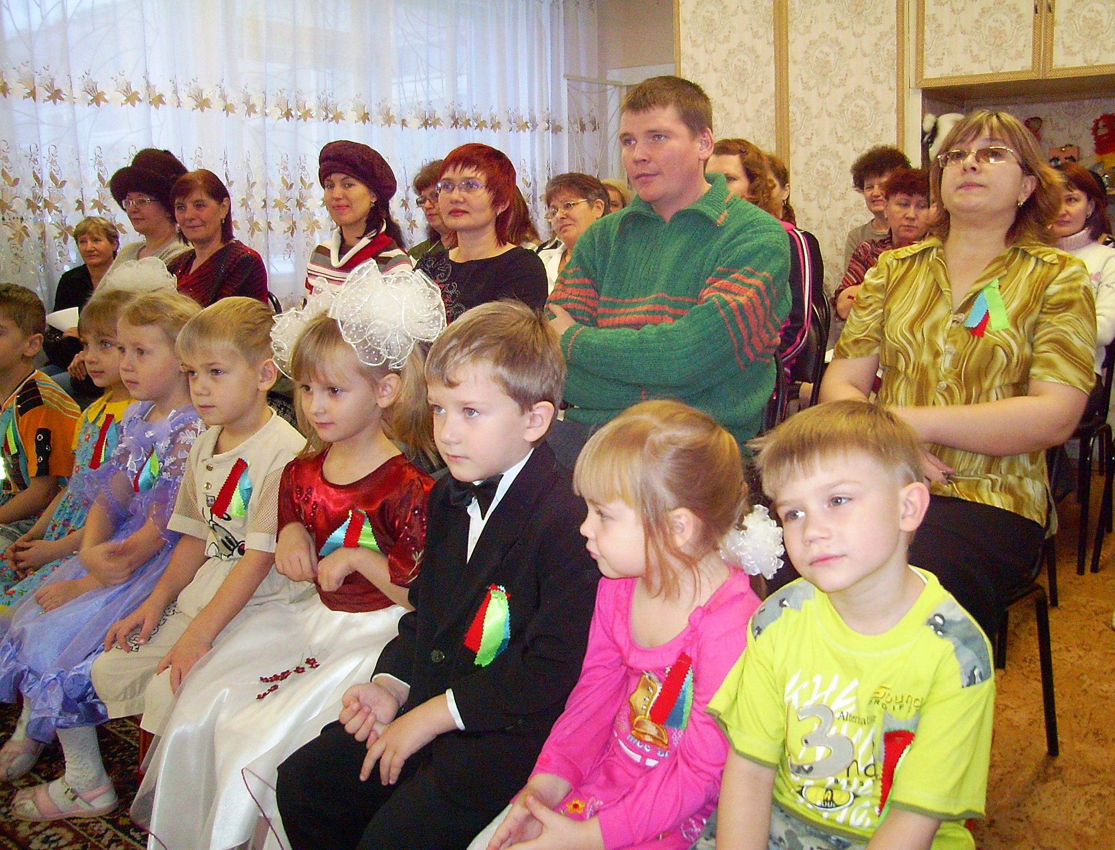

г.Братск 2007г.

Оценка результатов проекта

В ходе реализации совместного проекта «На Кудыкиной горе» достигнуты определённые результаты:

- создана «книжка - малышка», в которую вошли стихи из книги братского поэта Юрия Черных «На Кудыкиной горе», иллюстрированные рисунками совместного творчества детей и родителей. Творчество этого поэта надолго останется в сердцах участников проекта, так как каждой семье на память подарена «книжка-малышка»;

- сформирован устойчивый интерес к творчеству братских поэтов, что позволяет юным братчанам испытывать чувство гордости за людей, прославляющих родной город;

- повысился интерес к художественной литературе, в частности к поэзии;

- установились доверительные, партнёрские взаимоотношения между детьми и родителями, благодаря совместной деятельности.

Постановка проблемы:

Дошкольный возраст – не только счастливый, но и очень ответственный период в становлении человека. В эти годы ребенок проделывает огромный путь в своем развитии. Это возраст активного действия, когда невозможно что-то переживать про себя, молча, обязательно нужно говорить, двигаться. Это возраст, когда в жизни ребенка шумно и уверенно, в его жизнь входят другие дети – сверстники. Общие игры, ссоры, привязанности, согласия и разногласия начинают все больше заполнять его жизненные пространство. Это возраст, когда происходят новые встречи – с игрушками, с цветами, с добром и злом. Каждая встреча – открытие нового мира, мира сказок, мира природы, мира людей. Мы живем в молодом сибирском городе. И рядом с нами происходит строительство новой современной жизни, которая немыслима без литературы, и особенно литературы и искусства наших братчан. На их произведениях прививается любовь и преданность к своей малой родине, к людям, живущим рядом, сопереживание и радость в общении.
В результате наблюдений возник вопрос, как развить в детях способность эмоционально откликаться на состояние другого человека или явления? Безусловно, это в первую очередь пример поведения нас – взрослых. Но есть еще один путь эмоционально-нравственного развития ребенка – художественная литература.
Во время чтения стихотворения братского писателя Ю.Черных «На Кудыкиной горе», я заметила интерес у детей к поэзии. Мои предположения подтвердились во время беседы с детьми, в ходе которой решила выяснить знания и отношение детей об этом разделе художественной литературы. Для себя поставила целью познакомить детей с остальными стихотворениями этой замечательной, интересной книги Ю.Черных.
На мой взгляд, литература, искусство – богатейший источник и побудитель чувств, переживаний.

Цель проекта :

Развитие у детей дошкольного возраста устойчивого интереса к книге как к произведению искусства, источнику знаний.

Задачи проекта:

- Формировать духовно-нравственное отношение и чувство сопричастности к культурному наследию своего народа.
- Воспитывать любовь и уважение к художественной литературе, в частности к поэзии.
- Систематизировать знания детей о литературном творчестве Юрия Черных.
- Формировать образную речь: понимание образных выражений в поэтичном тексте.
- Развивать умения выразительно читать стихотворения, чувствовать настроение стихотворений, передавая его с помощью интонации.
- Воспитывать интерес к литературе братских поэтов.
- Воспитывать чувство гордости за людей, прославивших г.Братск.

Объект исследования: книга Юрия Черных «На Кудыкиной горе»

Ожидаемые результаты:
- Устойчивый интерес к книге как к произведению искусства, источнику знаний
- Знание детьми старшего дошкольного возраста стихов братского поэта Юрия Черных.
- Создание «книжки – малышки» по стихам Юрия Черных, иллюстрированную рисунками совместного творчества детей и родителей старшей группы «Антошка»

Схема осуществления проекта
по основным видам деятельности:

Вид деятельности | Содержание работы | Приложения
Беседа  Экскурсия  Познавательное занятие  Беседа  Занятие  Совместная деятельность  Изодеятельность  Музыкально -театрализованная деятельность  Игровая деятельность  Художественная деятельность  Презентация  книги | «Жанры художественной литературы»  Встреча с библиотекарем. Рассказ о функции библиотеки.  «Откуда книга к нам пришла»  «Писатели и поэты г. Братска»  «Творчество Юрия Черных»  Знакомство со стихами Ю.Черных  Нарисовать иллюстрацию к стихотворению.  Драматизация песни «На лугу пасутся ко…»  Игра –драматизация по стихотворению «Жили-были дед да баба»  Д/игры:  «Составь рифму»,  «Придумай своё окончание»,  «Доскажи словечко»  Создание детьми совместно с родителями иллюстрации к стихотворению Ю.Черных  «На кудыкиной горе» | Конспект рассказа воспитателя  фотоколлаж  Конспект  занятия  Конспект рассказа воспитателя  Конспект занятия  Текст стихотворения  Работы детей  Выставка совместного творчества  Конспект

